STUDI ANALISIS MANAJEMEN RISIKO KESEHATAN DAN KESELAMATAN KERJA (K3) PADA PELAKSANAAN PROYEK KONSTRUKSI REHABILITASI BANGUNAN RUMAH SUSUN SOMBO BLOK E KOTA SURABAYA

Andhika Purnama Putra¹, Ir. Warsito, M.T,², Ita Suhermin Ingsih, S.T, M.T³
¹Mahasiswa Teknik Sipil Fakultas Teknik Universitas Islam Malang,
e-mail : andhikapurnama2208@gmail.com
²Dosen Teknik Sipil Fakultas Teknik Universitas Islam Malang,
e-mail : warsito@unisma.ac.id
³Dosen Teknik Sipil Fakultas Teknik Universitas Islam Malang,
e-mail : Ita.suhermin@unisma.ac.id

ABSTRAK
Pembangunan rumah susun adalah bagian integral dari industri konstruksi yang berkontribusi pada pemenuhan kebutuhan perumahan masyarakat. Proyek-peoyek konstruksi seperti ini seringkali dihadapkan pada berbagai risiko, terutama dalam hal kesehatan dan keselamatan kerja. Kondisi kerja yang berpotensi berbahaya sehingga mengakibatkan kecelakaan serius dan cedera pada pekerja konstruksi. Skripsi ini bertujuan untuk melakukan analisis manajemen risiko kesehatan dan keselamatan kerja pada proyek konstruksiIpembangunan rumah susun dengan menggunakan metode Analytical Hierarchy Procces (AHP). Penelitian ini melibatkan pengumpulan data dari berbagai proyek konstruksi rumah susun dan melakukan analisis terhadap factor-faktor risiko yang terkait dengan konstruksi. Metode AHP digunakan untuk mengukur tingkat kepentingan dan prioritas dari berbagai factor risiko, sehingga dapat membantu dalam pengambilan keputusan yang lebih tepat dalam manajemen risiko. Berdasarkan hasil penelitian menunjukkan bahwa proyek-proyek konstruksi rumah susun memiliki risiko yang beragam khususnya pada pekerjaan struktur atas, seperti risiko jatuh, risiko kecelakaan mesin, dan risiko terpapar bahan kimia.Berdasarkan analisa menggunakan metode AHP, penelitian ini berhasil mengidentifikasi factor-faktor risiko yang paling signifikan dan memberikan prioritas dalam upaya pengelolaan risiko. Penelitian ini memberikan pemahaman mendalam tentang manajemen risiko kesehatan dan keselamatan kerja dalam proyek konstruksi rumah susun dengan pendekatan sistematis hasilnya diharapkan dapat menjadi pedoman bagi para pemangku kepentingan dalam meningkatkan kesehatan dan keselamatan kerja di industry konstruksi.
Kata kunci: Analisis Manajemen Risiko, Analytical Hierarchy Procces

ABSTRACT
The development of apartment buildings is an integral part of the construction industry that contributes to meeting the housing needs of the community. Construction projects of this nature often face various risks, particularly in terms of health and safety. Potentially hazardous working conditions can lead to serious accidents and injuries among construction workers. This thesis aims to conduct an analysis of health and safety risk management in the construction projects of apartment building development using the Analytical Hierarchy Process (AHP) method. This research involves collecting data from various apartment building construction projects and analyzing the risk factors associated with construction. The AHP method is utilized to measure the importance and priority levels of various risk factors, thereby aiding in more accurate decision-making in risk management. The results of indicate that apartment building construction projects entail diverse risks, especially in upper structure works, such as the risk of falls, machinery accidents, and exposure to chemical substances. By employing the AHP method, this study successfully identifies the most significant risk factors and prioritizes them in risk management efforts. This research provides a comprehensive understanding of health and safety risk management in apartment building construction projects through a systematic approach. The findings are expected to serve as guidelines for stakeholders in enhancing health and safety in the construction industry.
Keywords: Risk Management Analysis, Analytical Hierarchy Process

PENDAHULUAN

Latar Belakang
Kegiatan proyek telah dikenal sejak lama, dalam dunia modern dewasa ini, proyek semakin beraneka ragam, canggih, dan kompleks. Manajemen risiko pada proyek konstruksi merupakan proses yang sistematis untuk mengidentifikasi, menganalisis, mengevaluasi, dan mengendalikan risiko yang terkait dengan kegiatan pembangunan suatu proyek konstruksi. Keselamatan Kerja dan Kesehatan Kerja (K3) atau disebut sebagai Occupational Safety and Health (OSH) merupakan suatu program di dasari pendekatan ilmiah dalam upaya mencegah dan memperkecil terjadinya bahaya (hazard) dan risiko (risk) terjadinya penyakit dan kecelakaan, Metode AHP (Analytical Hierarchy Procces) sebagai suatu metode pengambilan keputusan yang menstruktur masalah yang kompleks dalam sebuah hirarki yang terdiri dari beberapa tingkatan yang memuat tujuan, beberapa aspek dan atau kriteria pertimbangan serta sejumlah alternatif pemecahan.

Identifikasi Masalah
Proyek rehabilitasi rumah susun sombo blok E terletak di jalan kapasan Kota Surabaya, Permasalahan yang dapat diidentifikasi antara lain kurangnya evaluasi dan pembelajaran dari risiko yang terjadi dalam proyek dapat menghambat kemampuan untuk meningkatkan manajemen risiko di masa depan, Kurangnya penerapan peraturan dan standar keselamatan kerja yang berlaku khususnya pada pekerjaan struktur atas dapat menyebabkan risiko kesehatan dan keselamatan kerja. Komunikasi yang buruk atau kurangnya kolaborasi antar divisi dan pemangku kepentingan lainnya dapat menghambat efektivitas manajemen risiko.

Rumusan Masalah
Berikut merupakan rumusan masalah :
- Apa saja jenis bahaya kesehatan dan keselamatan kerja (K3) selama aktivitas pekerjaan struktur atas pada proyek rehabilitasi bangunan rumah susun sombo ?
- Apa saja sumber bahaya kesehatan dan keselamatan kerja (K3) selama aktivitas pekerjaan struktur atas pada proyek rehabilitasi bangunan rumah susun sombo ?
- Menentukan alternatif dari sumber risiko bahaya yang terjadi selama aktivitas pekerjaan struktur atas pada proyek rehabilitasi bangunan rumah susun sombo ?

TINJAUAN PUSTAKA
Literatur yang berhubungan dengan analisis manajemen risiko pada pekerjaan struktur atas, berupa buku panduan, pendoman, tesis, jurnal dan beberapa Peraturan Pemerintah.

METODOLOGI PENELITIAN

Deskripsi Daerah Studi
Data umum proyek dibuat berdasarkan pelaksanaan pembangunan Rumah Susun Sombo 6 lantai yang terletak di jalan sombo, Kec. Simokerto, Kota Surabaya, nama kegiatan adalah proyek pembangunan atau rehbilitasi rumah susun sombo Surabaya

Gambar 1. Peta Lokasi Penelitian
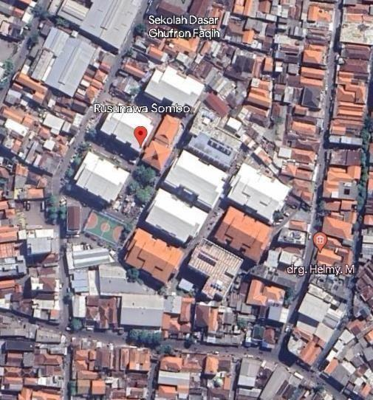
Sumber : (Google earth)

Sistematis Tahapan Studi
Tahap-tahap penyelesaian studi yang dilakukan dalam studi ini, meliputi:
- Hasil rekapan penilaian indikator risiko yang dilakukan oleh responden melalui Google Form
- Perhitungan uji Validitas menggunakan metode bivariate pearson
- Perhitungan uji Reliabilitas skala menggunakan metode cronbach’s alpha
- Analisa data menggunakan metode AHP (Analytical Hierarchy Procces)
  - Perhitungan rata – rata geometris dari hasil kuesioner
  - Penyusunan struktur hirarki berdasarkan hasil kuesioner
  - Penyusunan perhitungan matriks perbandingan berpasangan
  - Penyusunan menormalisasikan data hasil dari matriks perbandingan
  - Perhitungan nilai prioritas vector
  - Perhitungan nilai bobot / nilai prioritas
  - Perhitungan nilai eigen value / eigen vector
  - Perhitungan nilai lamda maks
  - Perhitungan konsistensi indeks, random indeks, konsistensi ratio
  - Menguji konsistensi ratio hirarki
  - Menghitung nilai hasil akhir dengan menggunakan Microsoft Excel
  - Menentukan alternatif berdasarkan hasil klasemen urutan faktor dan sub faktor risiko kecelakaan kerja selama proses perkerjaan struktur atas

Bagan Alir Penelitian
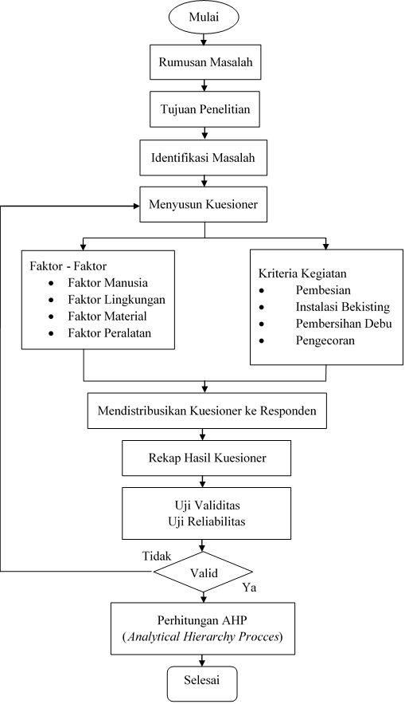
Gambar 1. Bagan Alir Penelitian
Sumber : Penulis

Bagan Alir AHP
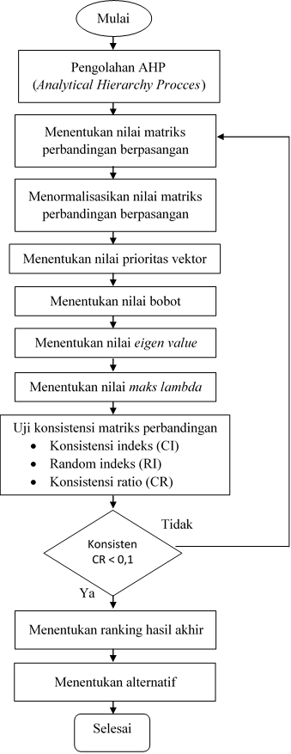
Gambar 2. Bagan Alir AHP
Sumber : Penulis

HASIL DAN PEMBAHASAN

Populasi dan Sampel
Populasi dalam penelitian ini adalah para tenaga ahli yang bekerja di bidang proyek konstruksi pada pelaksanaan proyek pembangunan rumah susun Sombo Blok E Kota Surabaya terdiri dari 100 orang yang tebagi kedalam beberapa divisi. Untuk menentukan jumlah sampel menggunakan rumus slovin. Berikut ini adalah rumus slovin :
$$n= \frac{N}{1+{Ne}^{2}}$$
$$n= \frac{100}{1+(100 \left({0,1}^{2}\right))}=50$$
Keterangan :
n = Jumlah responden
N = Jumlah populasi
e = Error margin atau batas toleransi kesalahan dengan tingkat kesalahan 10%
Dalam penelitian ini, jumlah responden sebanyak 50 orang, dan jumlah yang didapat sekurang-kurangnya berjumlah 30 sampel. Berdasarkan tenaga ahli yang bekerja di bidang proyek konstruksi pada pelaksanaan proyek pembangunan rumah susun sombo Blok E Kota Surabaya.

Uji Validitas Menggunakan Korelasi Bivariate Pearson
Uji validitas menggunakan bivariate pearson dilakukan dengan mengkorelasikan masing-masing skor item dengan skor total, Rumus korelasi digunakan :
$$rxy=\frac{N\sum{}xy-\sum{}x\sum{}y}{\sqrt{\left(N\sum{}x^{2}-\left(\sum{}x\right)²\right)\left(N\sum{}y^{2}-\left(\sum{}y\right)²\right)}}$$
$$rxy= \frac{50\left(27477\right)-\left(176\right)\left(7729\right)}{\sqrt{\left[50\left(642\right)-{\left(176\right)}^{2}\right]}[50\left(1209261\right)-(7729)²]}=0,4743$$
Keterangan :
Rxy = koefisien korelasi antara variabel X dan Y
Y N = jumlah responden
ΣX = jumlah skor butir soal
ΣY = jumlah skor total soal
ΣX² = jumlah skor kuadratIbutir soal
ΣY2 = jumlah skor total kuadrat butir soal
Pada hasil olah data uji validitas menggunakan korelasi bivariate pearson dinyatakan bahwa pada butir soal nomor 1 (X1) dapat dikatan VALID karena nilai dari rxy (X1) > rTabel. Untuk perhitungan pada butir soal X2 sampai dengan X47 menggunakan cara perhitungan yang sama

Uji Reliabilitas Menggunakan Cronbach’s Alpha
Untuk mengukur reliabilitas dapat mengunakan rumus Cronbach’s Alpha sebagai berikut:
$$rtt= \left[\frac{K}{ K-1 }\right]\left[1-\left[ \frac{\sum{}δ_{b}^{2}}{{\sum{}δ}_{t}^{2}} \right]\right]$$
$$rtt=\left[\frac{47}{ 47-1 }\right]\left[1- \left\{\frac{20,691}{290,244}\right\}\right]=0,95$$
Keterangan :
S² = Nilai varian masing-masaing butir soal
𝑥̅ = Nilai rata-rata dari masing masing butir soal
𝛴𝑥𝑖 = Jumlah dari masing masing butir soal
Hasil perhitungan uji reliabilitas menggunakan metode Cronbach’s Alpha, didapatkan nilai Rtt = 0,95, untuk uji signifikasi nilai Rtt (0,95) > nilai signifikasi (0,70) maka bisa dikatakan “RELIABEL”.

Membuat Matriks Perbandingan Berpasangan
Membuat matriks perbandingan berpasangan berdasarkan nilai masing-masing variabel (Faktor Manusia, Faktor Lingkungan, Faktor Material, Faktor Peralatan)..
Tabel 1. Matriks perbandingan berpasangan
Kriteria Faktor | Rata Rata Geometris | F. Manusia | F. Lingkungan | F. Material | F. Peralatan
F. Manusia | 4 | 1 | 1.333 | 1.333 | 1.000
F. Lingkungan | 3 | 0.750 | 1 | 1.000 | 0.750
F. Material | 3 | 0.750 | 1.000 | 1 | 0.750
F. Peralatan | 4 | 1.000 | 1.333 | 1.333 | 1
TOTAL (W) | 14 | 3.500 | 4.667 | 4.667 | 3.500
Sumber : Hasil Perhitungan

Menormalisasikan Matriks Perbandingan Berpasangan
Normalisasi matrik dilakukan dengan membagi nilai masing-masing variabel dengan penjumlahan kolom masing variabel. Hasilnya ditampilkan pada matriks berikut ini:
Tabel 2. Perhitungan Menormalisasikan matriks perbandingan berpasangan
Kriteria Faktor | F. Manusia | F. Lingkungan | F. Material | F. Peralatan
F. Manusia | 0.286 | 0.286 | 0.286 | 0.286
F. Lingkungan | 0.214 | 0.214 | 0.214 | 0.214
F. Material | 0.214 | 0.214 | 0.214 | 0.214
F. Peralatan | 0.286 | 0.286 | 0.286 | 0.286
TOTAL | 1.000 | 1.000 | 1.000 | 1.000
Sumber : Hasil perhitungan, 2023

Menentukan Nilai Prioritas Vektor
Menentukan nilai prioritas vektor dengan cara merata-ratakan jumlah tiap-tiap baris pada matriks normalisasi dengan jumlah variabel yang ada.
Tabel 3. Perhitungan Menormalisasikan matriks perbandingan berpasangan
Kriteria Faktor | F. Manusia | F. Lingkungan | F. Material | F. Peralatan | P. Vektor
F. Manusia | 0.286 | 0.286 | 0.286 | 0.286 | 1.143
F. Lingkungan | 0.214 | 0.214 | 0.214 | 0.214 | 0.857
F. Material | 0.214 | 0.214 | 0.214 | 0.214 | 0.857
F. Peralatan | 0.286 | 0.286 | 0.286 | 0.286 | 1.143
TOTAL | 1.000 | 1.000 | 1.000 | 1.000 | 4.000
Sumber : Hasil perhitungan, 2023

Menentukan Nilai Prioritas / Nilai Bobot Berdasarkan Faktor Risiko Pada Pekerjaan Struktur Atas
Nilai kriteria prioritas diperoleh dengan cara mengalikan matriks perbandingan berpasangan awal dengan matriks nilai bobot. Nilai prioritas ini merupakan nilai yang menunjukkan kriteria yang paling penting atau prioritas. Kriteria yang paling penting atau prioritas ditunjukkan dengan nilai prioritas yang paling tinggi.
Tabel 4. Hasil nilai prioritas / nilai bobot
Kriteria Faktor | F. Manusia | F. Lingkungan | F. Material | F. Peralatan | P. Vektor | N.  Prioritas
F. Manusia | 0.286 | 0.286 | 0.286 | 0.286 | 1.143 | 0.286
F. Lingkungan | 0.214 | 0.214 | 0.214 | 0.214 | 0.857 | 0.214
F. Material | 0.214 | 0.214 | 0.214 | 0.214 | 0.857 | 0.214
F. Peralatan | 0.286 | 0.286 | 0.286 | 0.286 | 1.143 | 0.286
TOTAL | 1.000 | 1.000 | 1.000 | 1.000 | 4.000 | 1.000
Sumber : Hasil Perhitungan, 2023

Menentukan Nilai Eigen Value
Nilai eigen value diperoleh dengan perkalian antara prioritas dan jumlah nilai bobot dari masing - masing kriteria.
Tabel 5. Hasil nilai eigen value
Kriteria Faktor | Faktor Manusia | Faktor Lingkungan | Faktor Material | Faktor Peralatan | P.  Vektor | N. Prioritas | Eigen Value
Faktor Manusia | 0.286 | 0.286 | 0.286 | 0.286 | 1.143 | 0.286 | 1.001
Faktor Lingkungan | 0.214 | 0.214 | 0.214 | 0.214 | 0.857 | 0.214 | 0.998
Faktor Material | 0.214 | 0.214 | 0.214 | 0.214 | 0.857 | 0.214 | 0.998
Faktor Peralatan | 0.286 | 0.286 | 0.286 | 0.286 | 1.143 | 0.286 | 1.001
TOTAL | 1.000 | 1.000 | 1.000 | 1.000 | 4.000 | 1.000 | 3.998
Sumber : Hasil Perhitungan, 2023

Menentukan Nilai Maks Lamda (λ maks) Berdasarkan Faktor Risiko Pada Pekerjaan Struktur Atas
Nilai λ maks diperoleh dengan menjumlahkan setiap hasil nilai eigen value dari masing masing kriteria :
λ maks = Ev1 + Ev2 + Ev3 + Ev4 = 1,001 + 0,998 + 0,998 + 1,001 = 3,998
Dari perhtungan diatas, Nilai λ maks adalah 3,998

Menghitung Nilai Consistensy Indeks (CI)
Menentukan nilai konsistensi indeks (CI) dengan cara mengurangkan nilai λ maks dengan jumlah kriteria. Hasilnya dibagi dengan jumlah kriteria.
$$CI= \frac{(maks-n)}{(n-1)}$$
$$CI= \frac{(3,998-4)}{(4-1)}= -0,0007$$
Dari perhitungan diatas nilai konsistensi indeks (CI) = -0,0007

Menghitung Nilai Random Indeks (RI)
Nilai random indeks (RI) berdasarkan dari aturan tabel indeks random yang telah ditentukan sesuai dengan ukuran matriks elemen yang ada
Tabel 6. Nilai Random Indeks
Ordo Matriks  (n) | 1 | 2 | 3 | 4 | 5 | 6 | 7 | 8 | 9 | 10
RI | 0 | 0 | 0,58 | 0,90 | 1,12 | 1,24 | 1,32 | 1,41 | 1,45 | 1,49
Sumber : Hasil Perhitungan, 2023
Dari tabel diatas ditentukan nilai random indeks (n = 4) = 0,90

Menghitung Nilai Consistensy Ratio (CR)
Menentukan nilai Consistensy Ratio (CR) dengan cara membagi CI dengan nilai RI. jika nilai CR kurang dari 10% atau 0,1 maka hasilnya bisa dikatakan konsisten. Jika ttidak matriks berpasangan harus diulang.
$$CR=\frac{CI}{RI}=\frac{-0,0007}{0,90}=-0,00074 atau-0,74\%$$

Menentukan konsistensi ratio, Jika nilai CR <= nilai 0,1 / 10% maka bisa dikatakan “KONSISTEN”
–0,00074 <= 0,1
Jadi bisa dikatakan nilai CR “KONSISTEN” dan nilai prioritas bisa digunakan pada tahap hasil akhir.

Menentukan Nilai Hasil Akhir dan Urutan Tingkatan Risiko Masing-Masing Faktor
Menghitung nilai hasil akhir tiap risiko dengan mengkalikan nilai bobot faktor dengan bobot masing-masing sub factor dengan rumus :
𝐻𝑎𝑠𝑖𝑙 𝑎𝑘ℎ𝑖𝑟 = 𝑃 (𝐹𝑎𝑘𝑡𝑜𝑟)𝑥 𝑃 (𝑆𝑢𝑏 𝐹𝑎𝑘𝑡𝑜𝑟)
Keterangan :
P faktor = Nilai prioritas faktor manusia
P sub faktor = Nilai prioritas sub faktor manusia
Tabel 7. Hasil perhitungan urutan ranking
HASIL AKHIR
No. | Kriteria / Sub Kriteria | Bobot | Total | Ranking
D1 | Terdapat peralatan yang rusak | 0.235 | 0.0672 | 1
D4 | Peralatan mesin tidak ada pelindung | 0.235 | 0.0672 | 2
C2 | Material yang cacat | 0.286 | 0.0612 | 3
C3 | Material yang berisiko menimbulkan ledakan | 0.286 | 0.0612 | 4
A2 | Tenaga kerja kurang pengalaman | 0.211 | 0.0602 | 5
A3 | Tidak menggunkan APD | 0.211 | 0.0602 | 6
A4 | Kurangnya koordinasi / komunikasi antar pekerja | 0.211 | 0.0602 | 7
A5 | Kelalaian dalam bekerja | 0.211 | 0.0602 | 8
D2 | Rambu - rambu tidak lengkap / kurangnya fasilitas keamanan | 0.176 | 0.0504 | 9
D3 | Mesin / alat berat yang sudah tua | 0.176 | 0.0504 | 10
D5 | Pemeliharaan serta inspeksi terhadap peralatan yang buruk | 0.176 | 0.0504 | 11
B4 | Faktor alam banjir, gempa bumi, angin puting, petir | 0.235 | 0.0504 | 12
B5 | Area yang terlalu padat dan sempit | 0.235 | 0.0504 | 13
C1 | Penempatan material yang tidak sesuai | 0.214 | 0.0459 | 14
C4 | Material yang mengandung zat beracun | 0.214 | 0.0459 | 15
A1 | Kurangnya keahlian | 0.158 | 0.0452 | 16
B1 | Kurangnya lampu penerangan | 0.176 | 0.0378 | 17
B2 | Gangguan berupa gas, uap debu, dan kabut | 0.176 | 0.0378 | 18
B3 | Kebisingan getaran akibat mesin menyebabkan stress dan ketulian | 0.176 | 0.0378 | 19
Sumber : Hasil Perhitungan, 2023

Menentukan Alternatif Berdasarkan Urutan Tingkatan Risiko Masing-Masing Faktor dan Sub Faktor Risiko Pada Pekerjaan Struktur Atas
Untuk menentukan alternatif berdasarkan urutan tingkat risiko kecelakaan kerja adalah sebagai berikut :
- Sub faktor terdapat peralatan yang rusak (D1)
Melakukan pembinaan dan evaluasi terhadap kemungkinan penyebab terjadinya kerusakan dan membuat langkah-langkah pencegahan agar hal serupa tidak terjadi di kemudian hari.
- Sub faktor peralatan mesin tidak ada pelindung (D2)
Melaporkan temuan ini kepada pihak manajemen proyek untuk mendapatkan persetujuan dan dukungan dalam menangani kekurangan pada pelindung mesin serta melakukan evauasi kepatuhan perusahaan terhdap peraturan keselamatan kerja dan identifikasi langkah-langkah perbaikan yang diperlukan.
- Sub faktor material yang cacat (C2)
Melakukan identifikasi dan isolasi material cacat untuk mencegah penyebaran masalah ke area lain serta memeriksa kembali proses penerimaan material dan perbaiki prosedur inspeksi agar kejadian serupa dapat dihindari di masa depan

PENUTUP

Kesimpulan
Berdasarkan rumusan masalah dan hasil studi analisis manajemen risiko keselamatan dan kesehatan kerja (K3) pada proyek konstruksi bangunan rumah susun sombo blok E Kota Surabaya, Maka dapat diambil beberapa kesimpulan sebagai berikut :
- Jenis-jenis bahaya kesehatan dan keselamatan kerja (K3) selama aktivitas pekerjaan struktur atas pada proyek rehabilitasi bangunan rumah susun sombo terdiri dari faktor manusia, faktor lingkungan, faktor material, faktor peralatan.
- Sumber – sumber bahaya diantaranya adalah
    - Faktor Manusia :
- Kurangnya keahlian (a1)
- Tenaga kerja kurang pengalaman (a2)
- Tidak menggunakan APD (a3)
- Kurangnya Koordinasi (a4)
- Kelalaian dalam bekerja (a5)
    - Faktor Lingkungan :
- Kurangnya lampu penerangan (b1)
- Gangguan berupa gas, uap, debu dan kabut (b2)
- Kebisingan getaran akibat mesin menyebabkan stress dan ketulian (b3)
- Bencana alam (b4)
- Area yang terlalu padat dan sempit (b5)
    - Faktor Material :
- Penempatan materia yang tidak sesuai (c1)
- Material yang cacat (c2)
- Material yang berisiko menimbulkan ledakan (c3)
- Material yang mengandung zat beracun (c4)
    - Faktor Peralatan :
- Terdapat peralatan yang rusak (d1)
- Rambu – rambu tidak lengkap (d2)
- Mesin atau alat berat yang sudah tua (d3)
- Peralatan mesing yang tidak ada pelindung (d4)
- Pemeliharaan serta inspeksi terhadap peralatan yang buruk
    - Kriteria Kegiatan Pembesian :
- Tangan pekerja terkena barbender (e1)
- Pekerja terhantam bagian tulangan besi yang sedang bergerak saat diangkat oleh crane (e2)
- Kerangka tulangan terjatuh dan menimpa pekerja (e3)
- Pekerja tersandung tulangan besi (e4)
    - Kriteria Kegiatan Pemasangan dan Pembongkaran Bekisting
- Pekerja terpukul palu (f1)
- Pekerja terjatuh saat pemasangan bekisting (f2)
- Pekerja tersandung bekisting (f3)
- Runtuhnya bekisting dan menimpa pekerja (f4)
    - Kriteria Kegiatan Pembersihan Debu Menggunakan Compressor :
- Penyakit kulit dermatitis akibat debu dan asap (g1)
- Pekerja tidak menggunakan APD (g2)
- Kebisingan getaran akibat mesin yang menyebabkan stress dan ketulian (g3)
    - Kriteria Kegiatan Pengecoran :
- Pekerja tertabrak truk saat proses pengecoran (h1)
- Pekerja terjatuh saat mendirikan cetakan beton (h2)
- Robohnya cetakan beton (g3)
- Pekerja terkena cipratan beton (g4)
- Pekerja terjatuh saat proses pengecoran (g5)
- Beberapa alternatif berdasaran sumber risiko tertinggi diantaranya :
- Sub faktor terdapat peralatan yang rusak (D1)
- Sub faktor peralatan mesin tidak ada pelindung (D2)
- Sub kriteria pekerja terjatuh saat pemasangan bekisting (F2)
- Sub kriteria runtuhnya bekisting dan menimpa pekerja (F4)
- Sub kriteria tangan pekerja terkena barbender (E1)
- Berdasarkan hasil analisis masing – masing bobot faktor risiko dari urutan paling besar adalah faktor peralatan (d) 0,0672, pada urutan kedua yaitu faktor material (c) 0,0612, pada urutan ketiga yaitu faktor manusia (a) 0,0602, pada urutan keempat yaitu faktor lingkungan (b) 0,0504. Sedangkan untuk kriteria risiko pada pekerjaan kolom, balok dan plat lantai urutan paling besar adalah kriteria pemasangan dan pembongkaran bekisting (f) 0,091, pada urutan kedua yaitu kriteria pembesian (e) 0,071, pada urutan ketiga yaitu kriteria pengecoran (h) 0,067, pada urutan keempat yaitu kriteria pembersihan menggunakan compressor (g) 0,067

Saran
Adapun saran yang diharapkan dari hasil penelitian ini diantara lai adalah :
- Memastikan implementasi protokol keselamatan kerja yang ketat, seperti pemakaian peralatan pelindung diri (APD), Pengaman area kerja (Safe Zone), Langkah – langkah darurat, Serta memasang rambu rambu K3 di area proyek.
- Melakukan audit rutin terhadap kepatuhan kepatuhan prosedur keselamatan dan identifikasi peluang perbaikan yang dapat meningkatkan sistem manajemen risiko.
- Sertakan penilaian kesehatan kerja untuk memastikan bahwa pekerja memiliki konidisi kesehatan yang memadai untuk melibatkan diri dalam pekerjaan struktur atas.
- Bagi peneliti lain yang ingin melakukan penelitian mengenai manajemen risiko proyek dapat juga menggunakan metode lain selain AHP (Analyticaly Hierarchy Procces) yang digunakan dalam penelitian ini, misalnya dengan menggunakan metode HIRARC (Hazard identification, Risk Asessment, and Risk Control) atau metode lainnya yang umum digunakan.

DAFTAR PUSTAKA
Afiat, J., Mulyadi, L., Hargono, E., Winaktu, G., Info, J., Proyek, M., & Dp, E. H. (2019). Penentuan Skala Prioritas Risiko Pada Pembangunan Jembatan Afiat Desa Kanigoro Kecamatan Pagelaran Kabupaten Malang. Http://Kmda.Malangkab.Go.Id.
Alexander, Hendra, Silvia Nengsih, and Oni Guspari. "Kajian Keselamatan dan Kesehatan Kerja (K3) Konstruksi Balok Pada Konstruksi Bangunan Gedung." Jurnal Ilmiah Poli Rekayasa 15.1 (2019): 39-47.
Yendri, O., Karunia, M. N., Ingsih, I. S., Widiati, I. R., Prihartanto, E., Nadi, M. A. B., ... & Kristiana, R. (2023). MANAJEMEN PROYEK KONSTRUKSI. Global Eksekutif Teknologi.
Nurlela. (2019). Identifikasi Dan Analisis Manajemen Risiko Pada Proyek Pembangunan Infrastruktur Bangunan Gedung Bertingkat. Nurul Anwar, F., Farida, I., Ismail, A., Konstruksi Sekolah Tinggi Teknologi Garut Jl Mayor Syamsu No, J., & Garut, J. (2014). Analisis Manajemen Risiko Kesehatan Dan Keselamatan Kerja (K3) Pada Pekerjaan Upper Structure Gedung Bertingkat (Studi Kasus Proyek Skyland City-Jatinangor). Http://Jurnal.Sttgarut.Ac.Id
Martin, A., Suprapto, B., Widiyastuti, A., Kurniawan, D. F., & Simanjuntak, H. (2022). PENERAPAN METODE FUZZY AHP (Analytical Hierarchy Process) SEBAGAI SISTEM PENDUKUNG KEPUTUSAN DOSEN TERBAIK (Studi Kasus: STMIK PRINGSEWU). Jurnal Informasi dan Komputer, 10(1), 194-207.
Sephanie, D., Warsito, W., & Suprapto, B. (2020). Studi Perencanaan Alternatif Gedung Laboratorium Terpadu Dengan Metode Komposit Universitas Jember. Jurnal Rekayasa Sipil (e-journal), 8(7), 564-574

